Главная Новости Документы Сценарии Мелодии Софт Авторы Контакт Копилка
Баннерообмен
Главная\Документы\Сценарии школьных праздников

При использовании материалов этого сайта - АКТИВНАЯ ССЫЛКА и размещение баннера -ОБЯЗАТЕЛЬНО!!!

Как парни видят девушек - юмористическая сценка

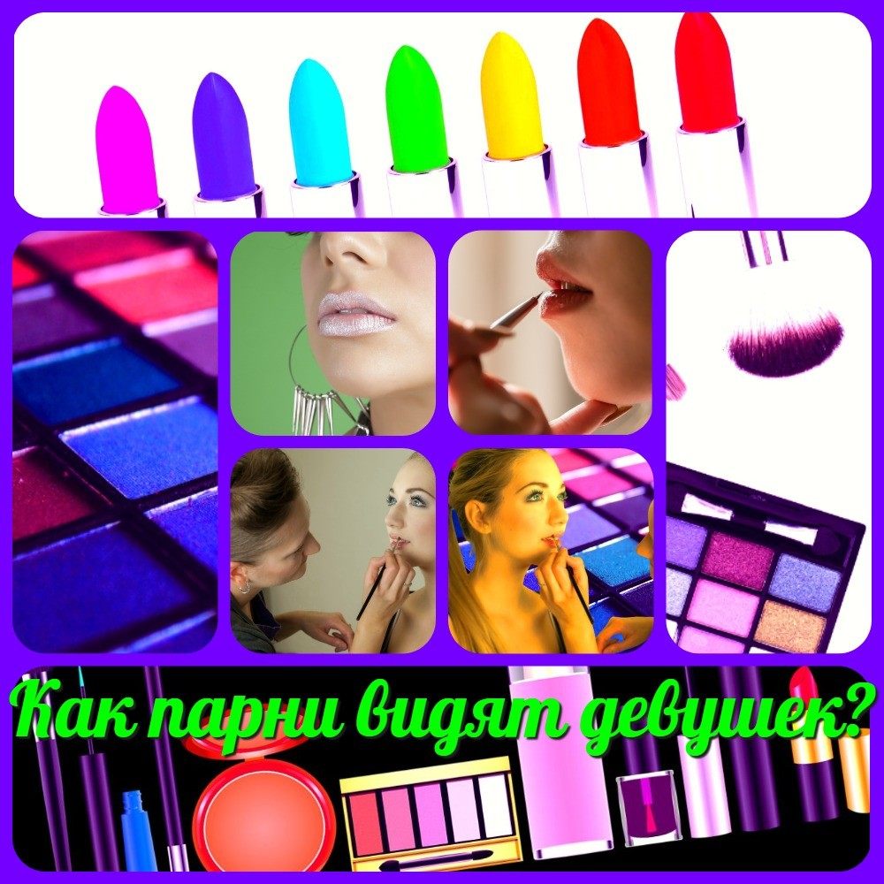

Юмористическая сценка для старшеклассников школ, училищ, техникумов.
Рекомендуется использовать данную сценку в качестве поздравления для девочек или в качестве подарка от мальчиков!

Задействованные в сценке актёры:

Мальчик, переодетый в женскую одежду, назовём его - Анжела. Помощник, который осуществит звонок на мобильный телефон "Анжелы".
Также потребуется помощь и от 2-3 девочек, которые помогут провести эту сценку: достанут необходимый реквизит, помогут в создании "сценического костюма" и т.д.
Очень желательно одеть актёра в соответствии со стилем и духом современной моды.

Открывается занавес.
На сцене стоит стол и стул. На столе россыпь косметики. Анжела медленно и не торопясь, напоминая движения манекенщицы на подиуме, движется к столу.
Садится на стул, долго перебирает косметику, находит тушь и начинает красить ресницы. Рот Анжелы при этом, должен быть открыт.

Раздаётся звонок мобильника. Не торопясь Анжела закручивает тушь и отвечает на телефонный звонок. Актёр, исполняющий роль Анжелы, должен попытаться изменить свой голос и сделать его максимально похожим на женский.

- Катюха, ну чё тебе? Ну что значит куда собираюсь? Ну в школу, само собой. Ну не могу я быстрее. Я и так на пределе своей скорости! Сейчас уже выхожу, сейчас.
Подожди!

Кладёт телефон. Роется в куче косметики, лежащей на столе, перебирает пузырьки, баночки, тюбики. Во время этого пытается красить губы, рисовать контурным карандашом глаза, старается накрасить веки.

Снова раздаётся телефонный звонок.

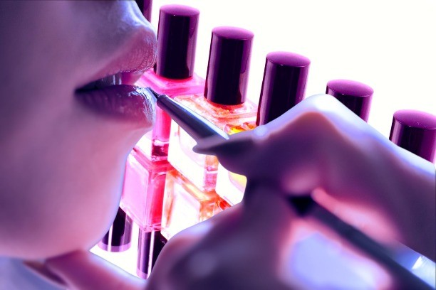

- Катюха ну что на этот раз? Как это ты замёрзла? Погоди, а ты где вообще? Рядом с моим подъездом? (удивлённо) Во как!!! Ну прыгай пока, прыгай - согреешься!
Конечно я уже иду! Тоналку нанесу и иду! Ты, Катюха, радуйся, что я брови татуажем сделала, а не то, тебе бы ещё дольше ждать пришлось бы! Что ты говоришь? Нужно было и губы татуажем? Слушай... да ты просто гений!!! Сегодня позвоню в салон, запишусь на приём! Ой...Катюха, я тебя умоляю, никуда мы не опоздаем. Что значит уже опоздали?!? Ой...да и ладно, подождёт эта школа. Она уже 40 лет на этом месте стоит.

- Чего!!!????!??! (в голосе ужас, удивление, разочарование) Сегодня математика????? Марь Ванна нас убьёт!!! Мы пропали! Ладно, я уже вылетаю, жди!

Дальнейшие действия Анжелы - крайняя степень спешки. Она открывает сумочку и пытается в одно движение сгрести всю косметику туда. Часть косметики падает на пол. Сумочка с трудом закрывается.

Потом вспоминает об учебниках и тетрадках, лежащих рядом. Несколько минут пытается разместить в небольшой сумочке ещё и учебники с тетрадками. Частично удаётся запихнуть несколько тетрадок. Анжела останавливается. Вздыхает.

- Ну чё теперь?!? Мне что, в школу вообще без косметики идти, что ли??? Нееет. Так нельзя. А если у меня помада размажется и Даниил это увидит? Нет-нет-нет... Он может передумать на мне жениться! (замирает в раздумьи) Хотя... он вроде и так не собирается... Ну, а так вообще категорично не захочет!!!

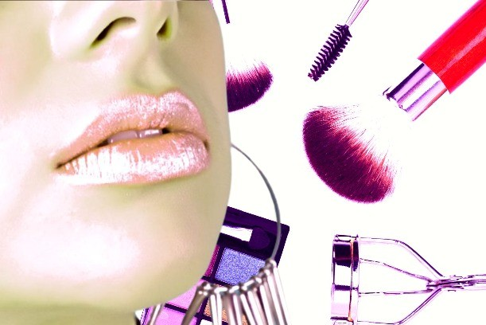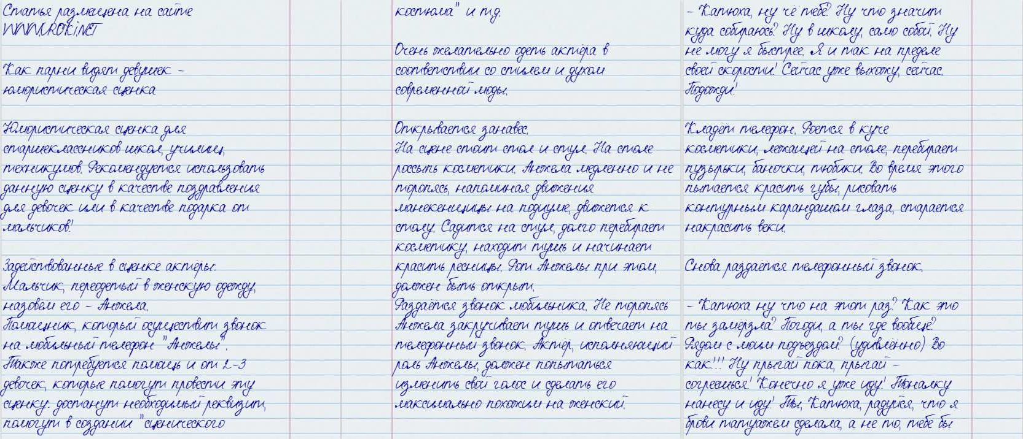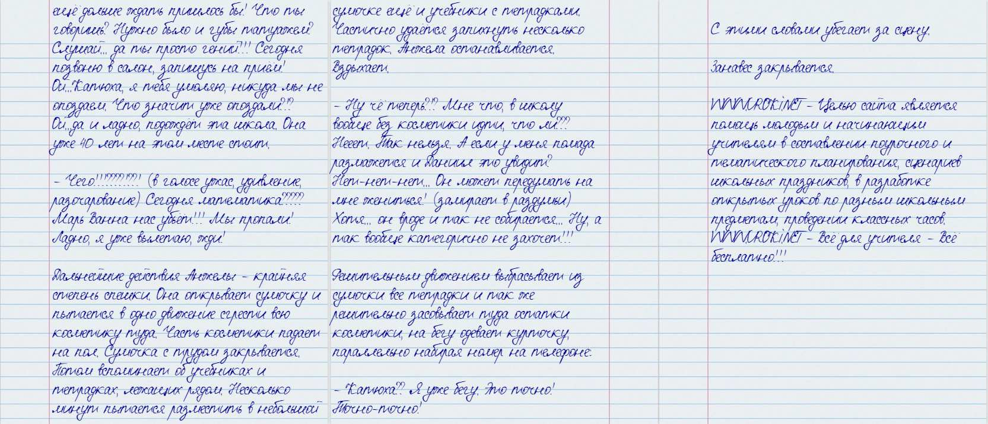

Решительным движением выбрасывает из сумочки все тетрадки и так же решительно засовывает туда остатки косметики, на бегу одевает курточку, параллельно набирая номер на телефоне:

- Катюха?? Я уже бегу. Это точно! Точно-точно! С этими словами убегает за сцену.
Занавес закрывается.

Окончание юмористической сценки.

Скачать бесплатно эту статью в рукописном виде:

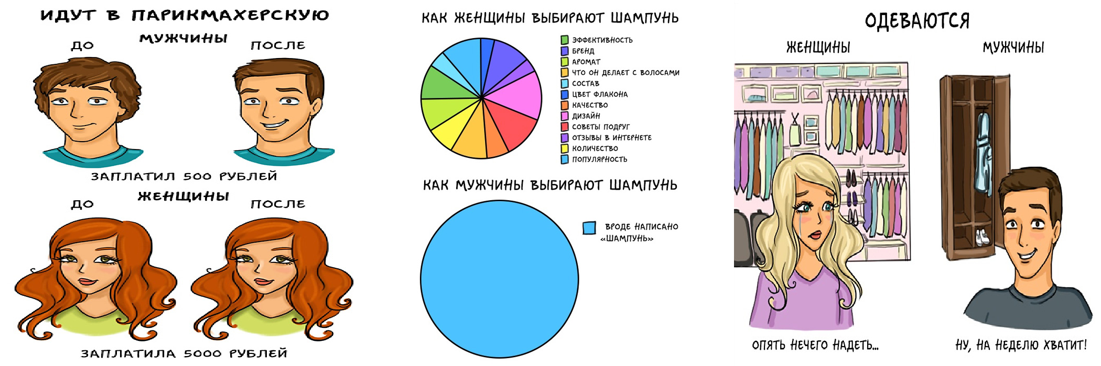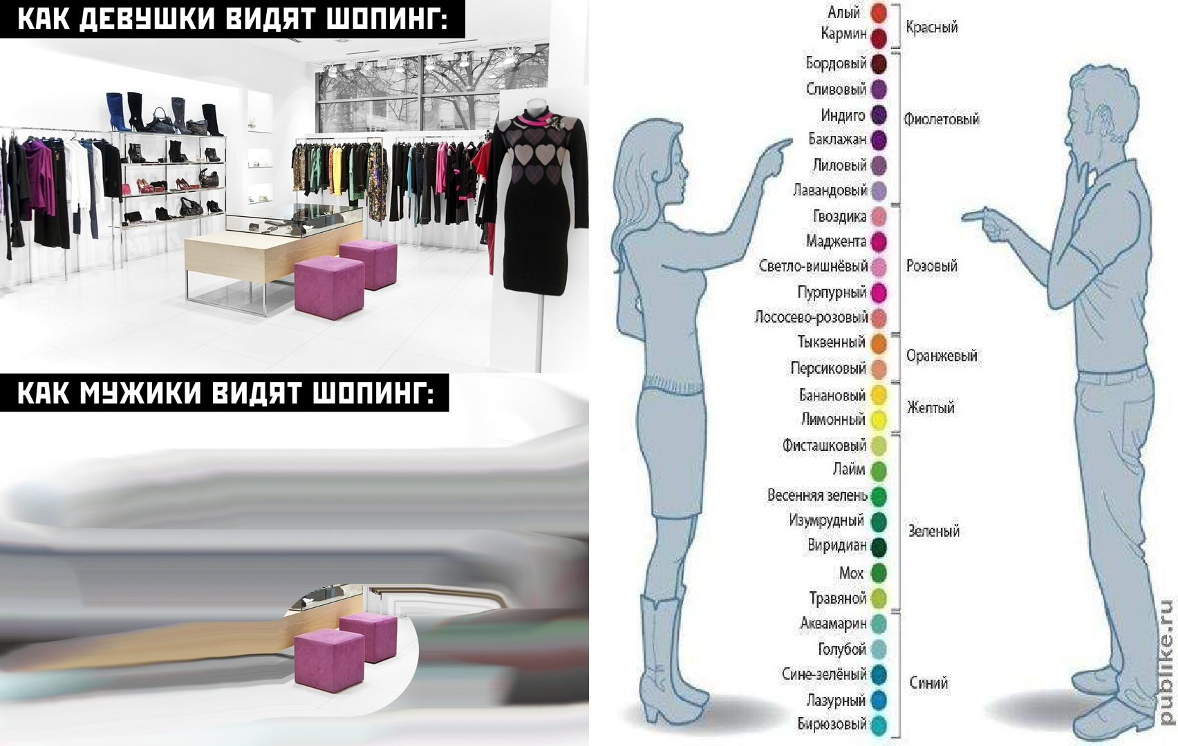

Читать ещё статьи по теме:
- Сценка на праздник "Если бы у меня была любовь к тебе"
- Оригинальная сценка "Утренняя гимнастика на 1 апреля"
- Юмористическая сценка на 8 Марта: "Авто для самой желанной"
- Сценка на выпускной: "Прощание со школой"
- Оригинальная смешная сценка "Анатомия мальчика"
- Смешная сценка "Сказка на новый лад"
- Юмористическая сценка на День учителя
- Сценка на День учителя
- Смешная сценка на школьном празднике "Бабукин, который сведёт Вас с ума!"
- Сценка "Сказочный педсовет"

Смотреть картинки по теме:

Слова ассоциации (тезаурус) к статье:
помада, девушка, зеркало, тушь, штукатурка, раскраска, шпаклевка, ненужность.

Смотреть видео к статье:

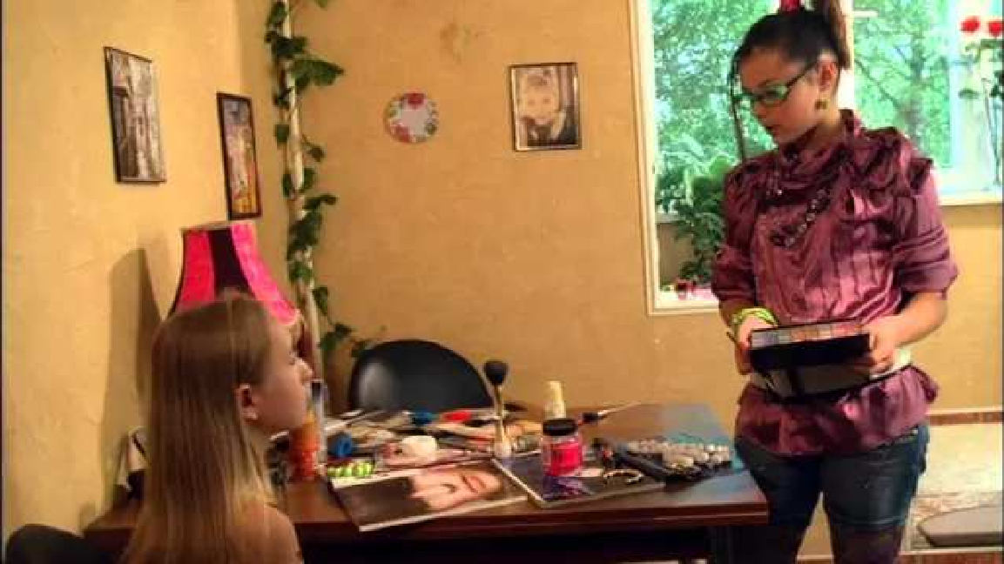
!"

Некоторые файлы (разработки уроков, сценарии, поурочные планы) и информация, находящиеся на данном сайте, были найдены в сети ИНТЕРНЕТ, как свободно распространяемые, присланы пользователями сайта или найдены в альтернативных источниках, также использованы собственные материалы. Автор сайта не претендует на авторство ВСЕХ материалов. Если Вы являетесь правообладателем сценария, разработки урока, классного часа или другой информации, и условия на которых она представлена на данном ресурсе, не соответствуют действительности, просьба немедленно
сообщить с целью устранения правонарушения по адресу : . Карта сайта - www.uroki.net При использовании материалов сайта - размещение баннера и активной ссылки
-ОБЯЗАТЕЛЬНО!!!
Опубликовано 25.10.2022
Watch on
Красота
Ералаш №243 "
Copy link

